СОЧИНЕНИЕ НА ТЕМУ: «ФРУНЗЕНСКИЙ РАЙОН – ЛЮБИ ЕГО И ВОСПЕВАЙ!»

Ученица 7А класса школы №78 г. Ярославля
Дарья Булгакова

В нашей семье представители трех поколений интересуются историей. Например, папа еще со школьной скамьи безошибочно знает даты тех или иных исторических событий. Пристрастие к истории подтолкнуло в свое время дедушку на составление семейной летописи, причем, не только ее текстовой части, но и иллюстративной: фотографии из семейного архива, сбор рисунков и сведений в крупнейшем книгохранилище страны - в Российской национальной библиотеке. Я тоже люблю историю, поэтому помогаю дедушке в оформлении собранного им материала.
Восточная граница нашего района проходит по правому берегу Волги, эта земля хранит много тайн из времени давно минувшего. Маленьким открытиям и посвящена моя работа.
Какой ярославец не слышал названий: Коровники, Тугова гора, Речной порт, Дядьково и др. О каждом из этих уголков Фрунзенского района, если быть настойчивым, можно найти немало интересных сведений. Как-то дедушке для его летописи понадобился рисунок волжского селения, притом дореволюционного периода. В Областной библиотеке он нашел книгу Г. и Н. Чернецовых «Путешествие по Волге», М. 1970, но там нужного рисунка не оказалось, хотя говорилось, что братья совершили путешествие по Волге от Рыбинска до Астрахани и беспрерывно рисовали волжские берега. После длительных поисков, были, наконец, обнаружены интересующие дедушку рисунки. Он заказал рисунки с изображением правого берега примерно от нынешнего Октябрьского моста до поселка Прибрежный, что позволило представить вид Волжских берегов в первой половине ХIХ века в пределах нынешних границ Фрунзенского района. Предлагаю вместе с братьями Чернецовыми совершить виртуальное путешествие вдоль правого берега Волги и посмотреть, как же они выглядели летом 1838 года.
Мы все знаем стихи Некрасова: «О, Волга, колыбель моя! Любил ли кто тебя, как я!». А художникам Чернецовым удалось передать тот же восторг Волгой, но графическим языком. К сожалению, ниже воспроизведены лишь некоторые рисунки Чернецовых, которые отвечают теме данной работы. Уроженцы костромской губернии, оба брата окончили Петербургскую Академию Художеств. В своем профессиональном мастерстве они достигли звания Академиков живописи. Однако, надо сказать, что они были и превосходными рисовальщиками. Летом 1838г. им удалось осуществить свою давнюю мечту - проплыть на барке от Рыбинска до Астрахани. Во время путешествия братья рисовали без устали волжские берега. Всего ими было выполнено 1982 рисунка. По образному высказыванию их современника, художника А.П. Боголюбова, внука А. Радищева, «Чернецовы рисовали волжские берега верстами». От себя добавлю, что во время путешествия они проявили неподдельный интерес к родной природе, быту народа и увековечили в рисунках волжские берега на всем их протяжении от верховьев великой русской реки до ее устья.
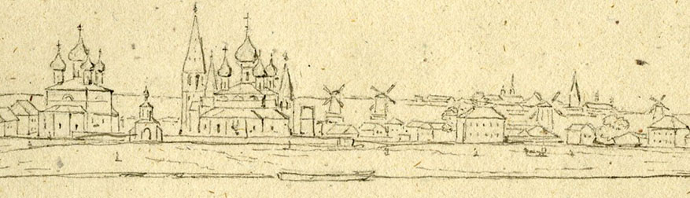
Многим ярославцам известен архитектурный ансамбль в Коровниках, который причислен к памятникам мирового значения. Этот ансамбль запечатлен на картинах многих художников прошлого. Вид Коровницкой слободы ХIХ века сохранился, например, на картине художника А.П. Боголюбова и на акварельном рисунке И.М. Белоногова, а вот рисунки братьев Чернецовых мало известны современным любителям искусства.

Коровницкая слобода. Представленный рисунок композиционно состоит из двух частей. В левой части виден всемирно известный храмовый ансамбль в Корокниках. Здесь ежегодно совершался соборный крестный ход, скорее всего, в память прекращения в прошлом эпидемии. Правая часть рисунка также весьма насыщена архитектурными деталями того времени, например, видны колокольни храмов, жилые строения, ветряные мельницы. С давних пор в здешних местах производился помол зерна на муку, к концу ХIХ в начале ХХ вв. появилась здесь более совершенная мельница, кирпичное здание которой сохранилось до наших дней, хотя еще доживали свой век и обветшавшие ветряные мельницы. Наверняка наличие мукомольного производства в этом уголке города дало впоследствии название в наши дни автобусной остановке «Мельничная». Далее в дали у горизонта, на рисунке Чернецовых, просматривается свеча колокольни другого ярославского шедевра - церкви Иоанна Предтечи в Толчкове (сегодня Красноперекопский район). Правее упомянутой церкви на рисунке находится Тугова гора с храмом Параскевы Пятницы на ее вершине – этот заповедный уголок города хранит предания, уходящие корнями в трудный для Ярославля ХIII век. В то время татаро-монгольские завоеватели разоряли многие города и селения на Руси. В битве с врагом погиб князь Константин и много горожан пало на поле брани. Согласно одному преданию битва эта произошла в районе горы, получившей в народе название Туговой. По другому варианту версии ярославцы приходили на Гору почтить память погибших защитников города. Так или иначе, вошедшее в обиход старославянское слово «туга» означает скорбь, печаль, горе. Так из глубины веков пришло к нам название «Тугова Гора».
Другой топоним, связанный также с ХIII веком находится на южной границе района – это река Великая. Река эта не большая. Но в ХIII веке это речка помогла на какое-то время отсрочить, а может и вообще предотвратить битву ярославцев с татаро-монгольскими полчищами в этом месте. Это предание поведал мне мой дедушка, который услышал его в свое время на уроке истории в школе. На разных берегах, в то время безымянной реки, противостояли захватчики и защитники. Казалось сражение между противоборствующими сторонами неминуемо. Однако неожиданное потепление вскрыло лед на реке, и она разлилась необычно широко. Ранний разлив реки и грозный вид полков ярославских защитников поколебали веру войск хана Батыя в легкую победу. Враги дрогнули и отступили без боя. С тех пор реку называют Великой.

Речной порт сегодня известен причалами, где выполняются погрузочно - разгрузочные работы и швартуются суда и баржи волжского речного бассейна.
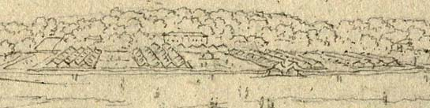

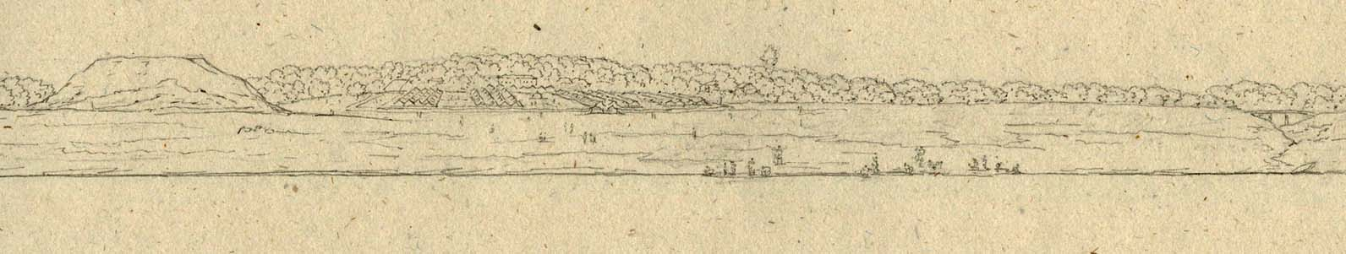
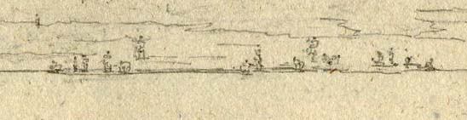

Лагерь 3^{го} учебнаго карабинернаго полка
Летом 1838 года на месте сегодняшнего Речного порта располагались строевые батальоны 3^{го} учебного карабинерного полка. Мы видим на рисунке насыпь – мишень, где рядовые учились меткой стрельбе. Хорошо виден на рисунке палаточный лагерь рядового состава и здание для офицеров. Проплывая в утренние часы, Чернецовы оказались свидетелями бытовой сценки: кто-то умывался, а кому-то требовалось выполнить стирку. Благодаря сохранившемуся рисунку, сегодня мы можем видеть эпизод из солдатского быта тех далеких лет.

Продолжая с братьями Чернецовыми путешествие вниз по Волге, мы вместе с художниками минуем ничем не примечательные пустынные берега, не заселенные в 1838 году и, наконец, наш взгляд задерживается на серном заводе.
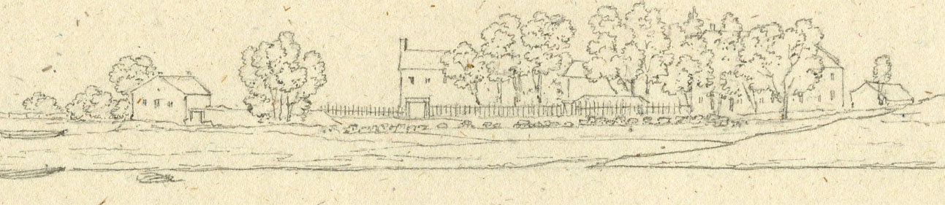
Серной заводъ
В начале ХVIII века остро стоял вопрос перевооружения русской армии. Для успешного претворения в жизнь стратегии Петра I необходимо было много пороха, для изготовления которого требовалась сера. Можно предположить, что именно в ХVIII веке в окрестностях Ярославля действовал серно-купоросный завод. Находился завод на месте нынешнего Ярославского судостроительного завода. На рисунке Чернецовых хорошо видно устье ручья (речки), впадающей в Волгу. Жителям Фрунзенского района Ярославля эта речка известна сегодня под названием Дунайка. Скорее всего, это название речушка получила во второй половине ХIХ века, когда Россия вела в 1877-78гг. войну с Турцией за освобождение Болгарии. Все слои русского общества в то время были воодушевлены победой русского оружия и избавлением Православной Болгарии от турецкого ига на берегах Дуная. Из семейной летописи знаю, что в этой войне принимали участие и мои предки: один из Больших Солей - Владимир Осипович Демидов (1858-1928), а другой- Михаил Петрович Скоков ок. 1845г.р. из Воронежской губернии. Мои предки отличались смелостью, за что имели награды.
Далее, продолжая путешествие, мы вместе с братьями Чернецовыми оказываемся в излучине Волги.
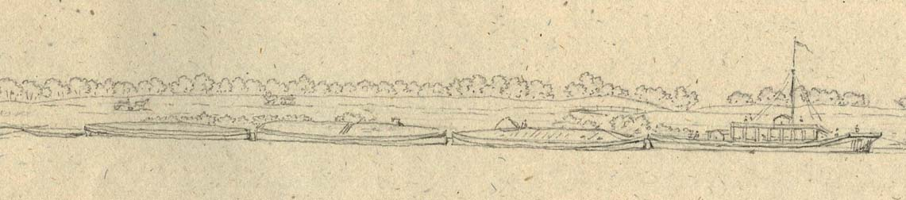
На рисунке караван барж с песком. Видны подъезжающие за песком подводы. Как и много лет назад, сегодня в излучине Волги, у поселка «Прибрежный», производятся современными средствами погрузка речного песка для строительных целей. Невдалеке от этого места вниз по течению находилась деревня Орлова (сегодня Орлово). Где-то здесь в 1838г. на берегу Волги лежал валун под названием «Орлов камень». В то время бурлаки в известных им местах на Волге посвящали новичков в свою профессию, Орлов камень близь Ярославля – одно из таких мест. Подобные камни выбирались в то время в местах стоянок наемных рабочих, которые буксировали суда на канате, называемом бечевой. Рабочие в то время именовались бурлаками, а сухопутная дорога вдоль берега - бечевником. Бечевник, как правило, был вымощен и имел ширину около 10 саженей (1сажень=2,16м). По законам того времени эта бурлацкая тропа не должна была загромождаться. Бурлацкий труд являлся сезонным. Лодки тянули по «большой воде»: весной или осенью. Скорость передвижения зависела от силы попутного или встречного ветра. Буксируемое судно (расшиву) передвигали против течения бурлаки со скоростью в среднем 10-12 верст (1 верста=1066,8 м) в сутки. Орлов камень-это своего рода памятник бурлачеству. До наших дней камень этот не сохранился. Скорее всего, при создании горьковского водохранилища в ХХ веке, камень этот оказался затопленным водами рукотворного моря. Орлов камень, судя по рисунку, был высотой около 1,5-1,8м, длиной около 3м. В наши дни такой валун мог бы стать одним из мест посещения туристами при их путешествии по Золотому Кольцу. Например, в Рыбинске сегодня есть для туристов подобное место, где желающие могут себя ощутить бурлаками.

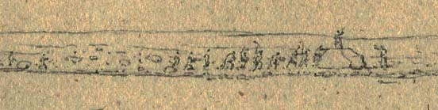

Братья Чернецовы написали под рисунком:
Орловъ камень. При прохожденiи мимо онаго судов, рабочие на оных бывают товарищами своими гоняемы естли первой раз видят оной. Удалось найти описание, как в то далекое время происходило посвящение в бурлаки у подобных камней. В былые времена, на этом именно камне происходило посвящение в бурлачество новичков - лямошников. Обряд посвящения был прост, незатейлив, груб и жесток. Не доходя саженей 100-150 до камня, ватага бросала лямки и выгоняла вперед новичков, которые, насколько позволяли им ноги, под ударами плеток и веревочных «концов» ватаги, во весь дух бежали к камню и, вспрыгивая на него, должны были добраться до верхушки. Дело было нелегкое, и на первый раз редко возможное. Не удивительно поэтому, что большинство платилось за неудачу ушибами, а иногда разбивалось до смерти. Только редкие счастливчики удачно исполняли испытание и сразу делались истыми бурлаками в глазах своей артели, неудачники – же вновь проделывали испытание, пока не достигали успеха. Таких камней по бечевникам Волги довольно много, как много и других памятников времен бурлачества.
Вот такие сюжеты из истории района удалось обнаружить благодаря краеведческим поискам. Они смогут дополнить уже известные сведения из прошлого нашего города. Еще ни мало сохранилось свидетелей минувшего времени, их еще можно обнаружить, они вокруг нас, надо быть лишь внимательным и настойчивым. Будем надеяться, что в будущем еще удастся узнать интересные подробности из истории нашего Фрунзенского района.

